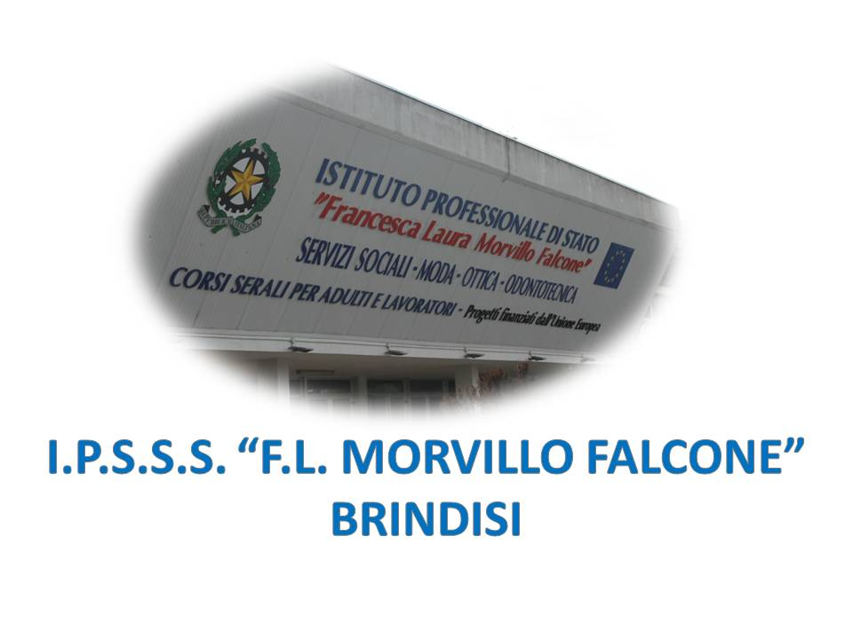

ISTITUTO PROFESSIONALE DI STATO PER I SERVIZI SOCIALI
“Francesca Laura MORVILLO FALCONE”
Via Galanti, 1 - Tel. 0831/513991
brrf010008@istruzione.it – brrf010008@pec.istruzione.it
www.morvillofalconebrindisi.edu.it
72100 B R I N D I S I

MATERIA: ESERCITAZIONI DI LENTI OFTALMICHE (ore settimanali: 4).
CLASSE: 2AOT
ANNO SCOLASTICO: 2021/2022
DOCENTE: ROBERTA DE TOMMASO

Libro di testo:

LENTI E OCCHIALI: UN MANUALE DI OTTICA OFTALMICA

Argomenti:
- Lenti oftalmiche: classificazione e caratteristiche
- Lenti astigmatiche
- Utilizzo degli strumenti ottici
- Criteri di centraggio per occhiali da lontano e da vicino
- Strumentazione – molatura e finitura della lente
- Realizzazione di un paio di occhiali per vicino
- Preparazione degli occhiali con i vari tipi di lenti oftalmiche

Il docente

_Roberta De Tommaso_

